经营概况查看：销售、待办与资金指标｜云上订货系统
分清首页今日、经营期间和岗位待办，再沿原订单与资金入口核变化。

1. 从首页分区查看，经营概况不代整套报表
在PC管理端打开首页，先分“今日概况”“常用功能”“客户订货情况”“商品销售情况”和“经营概况”，再判断要看当前作业还是一段期间的经营变化。经营概况的六项是订单金额、订单数量、订货客户数量、订单毛利、回款金额和客单价；常用功能里的待审数量属于处理入口，不能把角标加到订单数量，也不能把同屏几个金额拼成新的营收或资金总额。
今日概况围绕当日订单和完成情况，库存预警则承接规格库存的上下限，不能解释成今天售出的商品量。不同企业版本可能用订单金额替换库存预警，部分经营或销售图块还取决于当前岗位和常用功能配置；历史截图只能证明当时存在这些字段，不保证每个人现在看到同样排列。没有某块内容，先核当前企业版本、授权及入口设置，不直接判定数据丢失。
首页是发现变化和待办的起点，并非所有指标都能直接点击逐笔明细。PC经营六项主要用于查看，图块切换和常用功能入口各有操作，不能承诺点击每个金额必然打开原单。先保本次页面加载和可见区域，明确正在核哪一块，再进入相应业务模块找原记录；历史全部为零的首页也不能证明当前企业没有经营或已经平账。
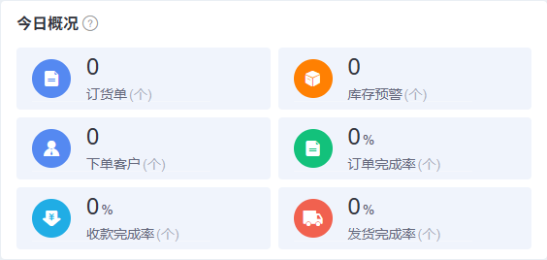
图1：历史PC首页今日概况字段，空值不证明当前经营结果

2. 各块期间单独确认，岗位范围不能只看日期
经营概况默认近七天，可在实际页面选择今日、近七天、近十五天、近三十天或本月。客户订货情况和商品销售情况各自选择期间，默认本周，不会因为经营概况改成近三十天就自动成为同一个范围。比较圈图、趋势和六项前，逐块记期间回显；近七天与本周长度和起止不同，不能把两张图的金额差直接当漏单。
今日订货按原提交时间及已提交阶段统计，经营期间按企业报表所选的单据时间字段和状态范围承接，不能统一说所有卡片都按订单创建时间或只统计已完成单。PC常用功能角标和手机待办还是不同来源：PC多用近一年的原提交期间，手机订单状态多用近月，收付待审又可承接另有效状态时点；首页没有一个可把全部区域、库存及待办同时改为同月的总日期开关。
岗位比较还要核客户和仓库范围。今日订货、经营订单和完成比例不保证都套同一人员条件，库存预警与收付待审也不等本人客户清单。即使两名员工选择相同期间，也不能仅凭可见首页就承诺数据完全相同。保当前企业、登录岗位、每块期间及对应原业务状态，完整角色授权和当前同数据结果需核，不为追求表面对齐而改真实日期或权限。
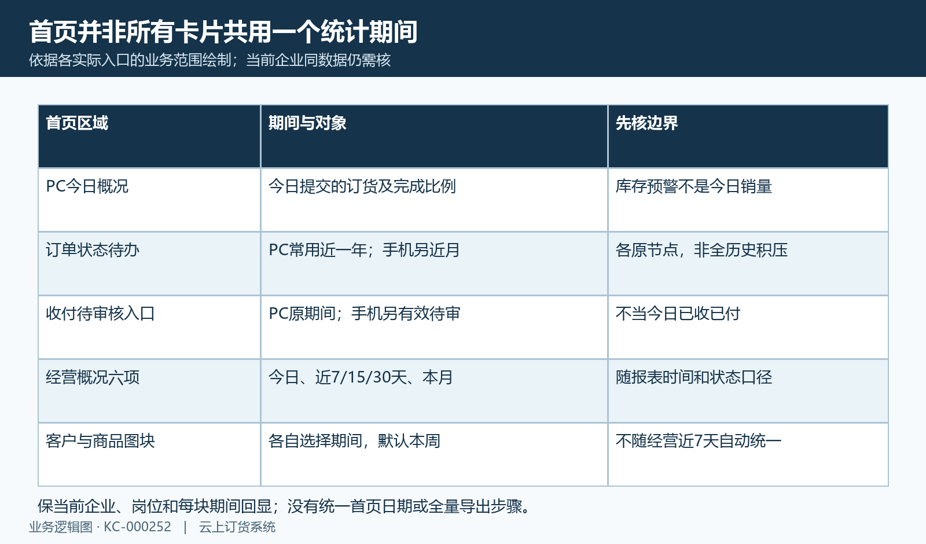
图2：首页各区块的期间和业务阶段分别核，不能用一个日期覆盖

3. 今日完成三比例，按订单金额商品量分别核
今日订单完成率看今天提交的订货单中已完成单占比，收款完成率看这些订单的已收金额对订单总额，发货完成率看已发商品数量对商品总数。三个分母分别是单数、金额、商品数量，不是同一项进度。独立纸面两张今日提交单只有一张完成，总额一千已收六百，商品总数十已发八，可分别读成五成、六成、八成，不能要求三项相同。
比例展示先对原业务阶段和单位，再看精度。部分发货或部分收款可能改变数量、已收而未使整张单完成；不同单位的商品数量合计也不能直接当统一公斤或箱数。页面百分比有取整显示边界，细小差异需看原分子分母，不只按颜色评价执行好坏，也不能把收款完成率当银行资金已经全部到账的证明。
库存预警是规格库存达到上下限的数量，与缺货商品、待提货任务有不同对象。库存多于上限也可能进入预警，不是每个预警都意味着卖不出或立即补货。今日订货数和下单客户数也不同，同客户两张单客户可只算一个。没有成功加载或某块暂未返回时出现零值，应先确认本次查询结果，不拿一个初始零或旧空图解释无人下单。
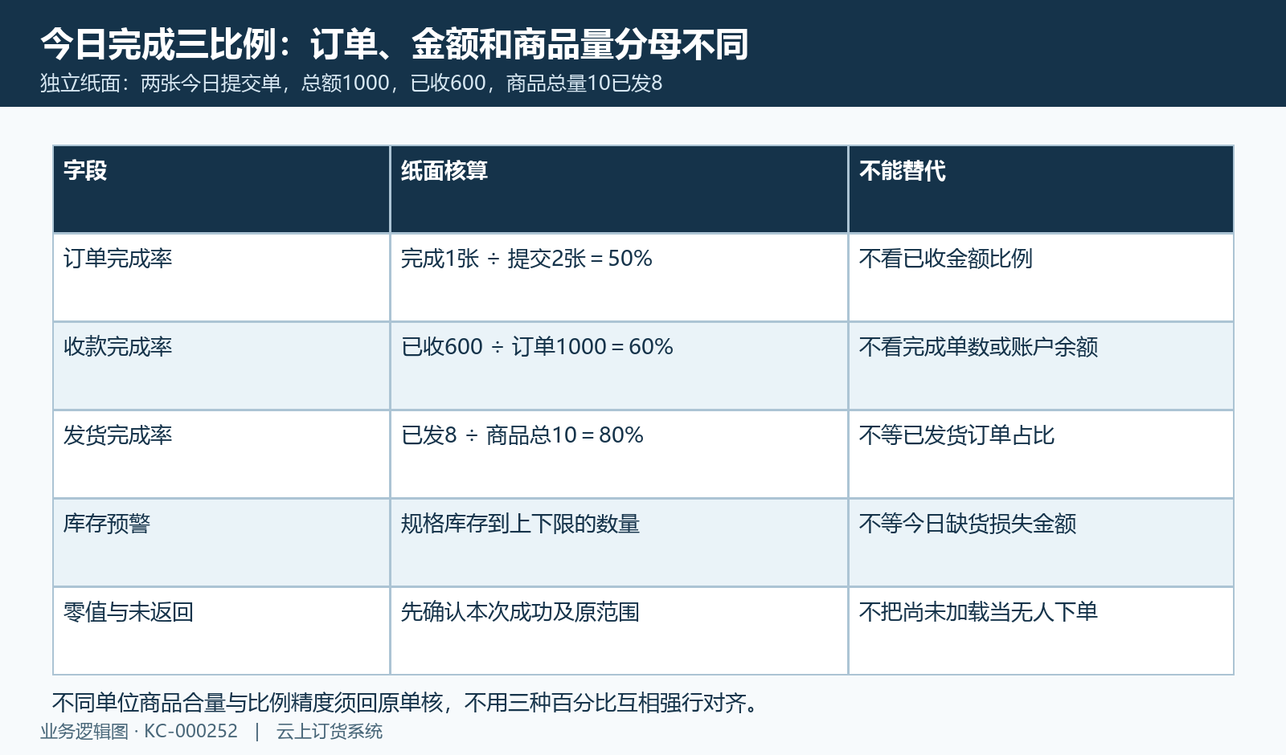
图3：独立纸面订单金额商品量三分母，完成比例不能互相替代

4. 经营六项看原订单，回款毛利客单价别换对象
经营概况中的订单数量是所选范围的订货单数，订货客户数量按这些订单客户身份去重，不是新增客户总数或商品数量。本卡客单价在金额和客户数均为正时，用订单金额除订货客户数量。独立纸面四张订单、两个客户、金额一千，本卡可为五百；按四张单计算的两百五十是另一种笔均额，不能拿它替本卡分母。
回款金额承接所选订单金额减去这些订单的未收金额。纸面总额一千、未收四百得到六百，但它并不是统计期间所有收款账户流水的入账合计：本期收到了上月订单欠款，可能出现在资金收款而不属于本批订单。账户余额还包含账户原余额和其他收支。核回款差异先对原订单、已收与未收，不把账户余额或银行余额回填到这个卡片。
订单金额按订货原金额汇总，不自动改名为扣本期独立退货后的净合计；退货需要到对应报表和原单核。订单毛利则承接企业收入计算方式、原库存成本及原订单关联退货，不是订单金额直接减本期采购付款，更不是已扣租金工资等全部费用的净利润。含税、运费和附加额是否从收入中扣除按当前收入设置核，跨币订单还要确认保存汇率与展示币种，不凭一个元字符号就说口径一致。
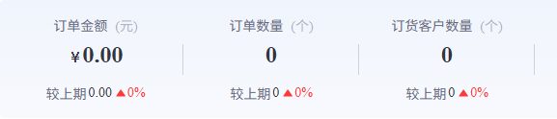
图4：历史经营概况订单金额单数和订货客户三项
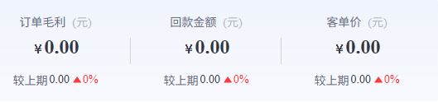
图5：历史经营概况毛利回款客单价三项，非账户余额
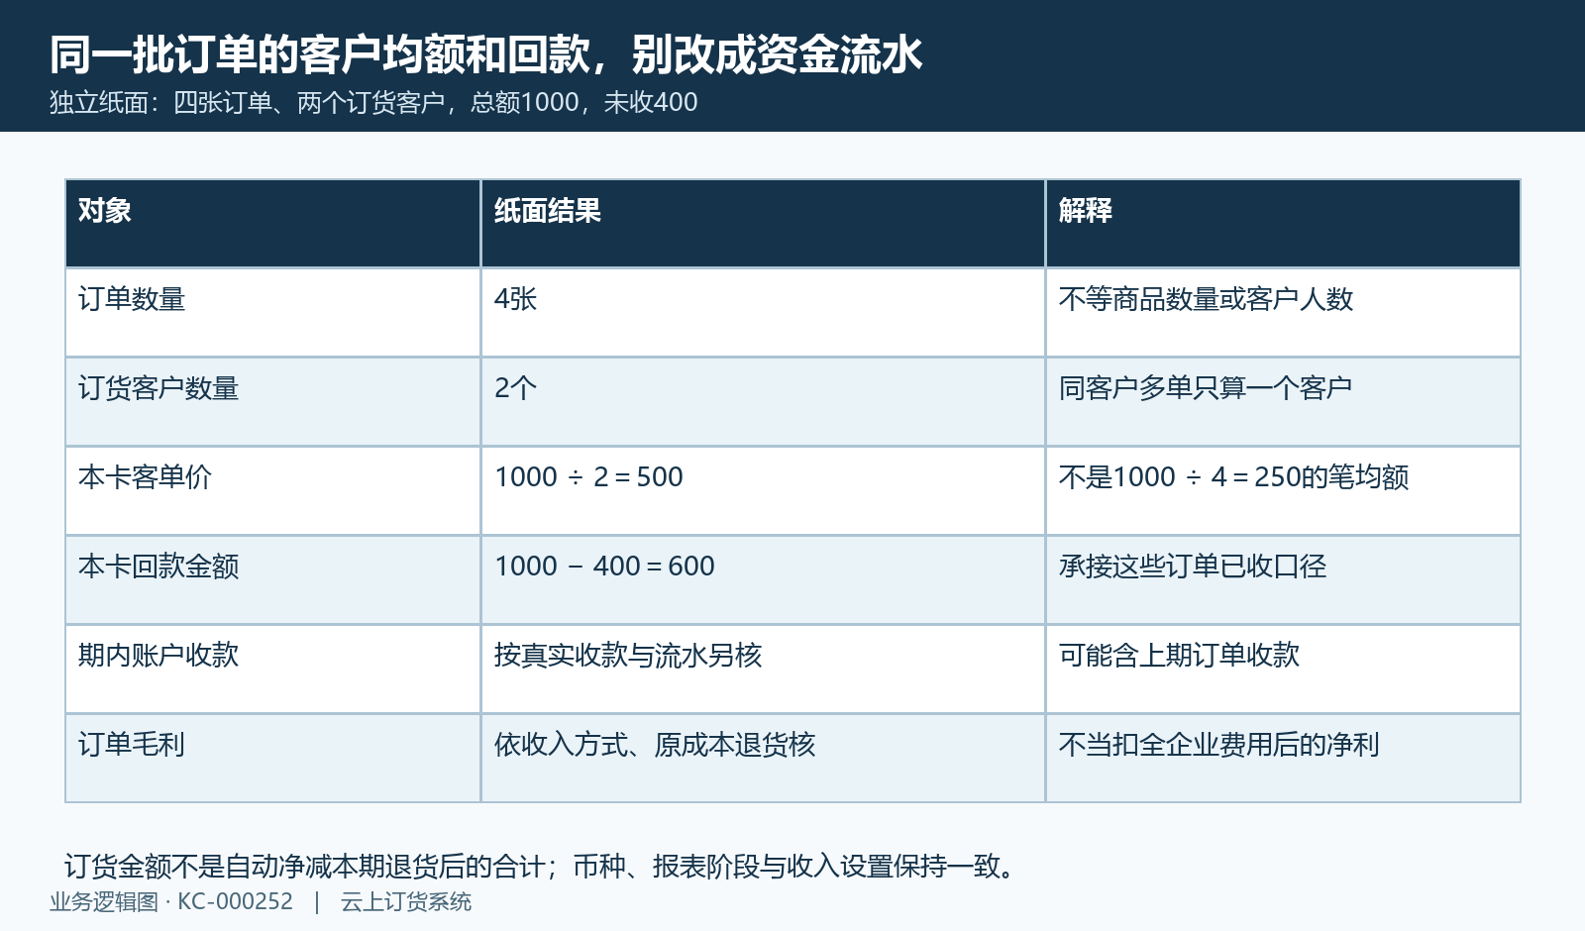
图6：纸面一千元四单两客户，客户均额与本批回款分别核

5. 趋势与较上期分开，零分母先看原数
PC经营区域可以切换订单金额、订货单数、订货客户和订单毛利趋势，但趋势与六项摘要各有取数来源和展示方式，不能只靠折线各日相加就承诺所有卡片完全平齐。客户排名也只是返回的部分客户，当前切换指标后需核名次所用金额、单数或毛利；不能把前几名总数当全部客户或忽略未进入排名的订单。
“较上期”需要看实际比较期间，不自动表示去年同日。今日对昨天，本月对上月；近七、十五、三十天的上一窗口要对实际起止，不能套客户图块本周条件。本月未结束时与上月完整范围比较，比较时应核当前入口是否按相同已完成日数折算，不能把早月下降直接定为经营衰退。保两期原数后，再解释变化是订单量、客户数还是金额结构造成。
独立纸面本期一百五十、上期一百，变化为上升百分之五十；本期八十、上期一百则下降百分之二十。上期为零且本期正数时，系统可能用百分之一百作为显示约定，不是从零数学翻倍；两期零也先确认成功返回。毛利上期为负时还需看原负数和方向，单看箭头或红绿不能说明真实利润已经改善，百分比不替代原金额和业务范围。
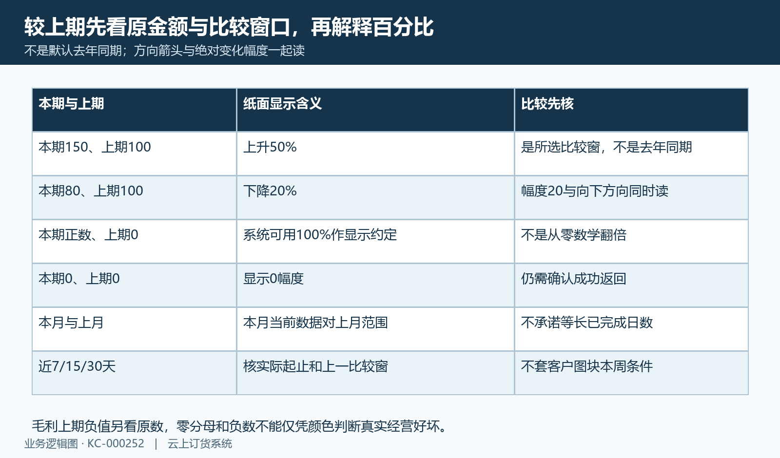
图7：较上期的原数和比较窗口先确认，零分母百分比为显示约定

6. 常用待办按实际入口走，角标不当全量积压
常用功能展示当前岗位配置的入口，历史PC画面可见待订单审核、待出库、待发货、待退货审核、出库审核、收款待审核、付款待审核及批量收款等。哪些图标存在、能否点击和跳转带哪些条件，按当前配置和权限核，不把旧排列当永久固定菜单，也不能把点击入口说成已经执行审核、出库或收款。
待办角标不是全部历史积压。PC常用功能中的订单待审、待出库、待发货以及收付或出入库待审角标，多承接近一年的原提交期间和各自状态；待提交还按创建时点。手机待办沿另外的近月订单状态、待收款审核时点和收付有效待审范围承接，不是同一组数量。进入列表后重新对日期、状态、客户仓库和岗位，角标与列表行数不同先核这些差别，不通过删除原单让数对齐。
待审核单存在只说明还需岗位处理，既不证明客户没付款，也不证明原收款已完成记账。拣货、配送与销售待发货也是不同链，原任务状态不代订单签收。某个角标没有返回、入口无权限或图标被隐藏时，保当前提示并找到有权限的同事按原业务接续；不擅自开放财务或仓库权限，也不把未显示角标当作企业已没有待办。
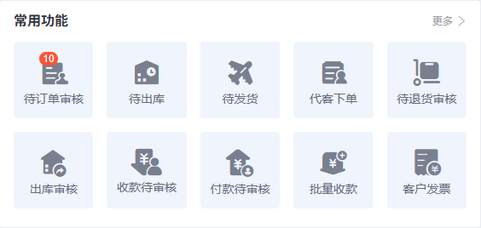
图8：历史PC常用功能待审与作业入口，角标不证当前积压

7. 手机工作台核同名指标，跨端日期和来源分清
手机管理端工作台首页可见近七日销售趋势、今日销售数据和经营概况等，客户商城首页是另一个入口。历史手机画面中的今日三项是订单金额、订单数量、回款金额；两端经营概况六项共用经营来源，但仍要同企业、岗位、所选期间和报表设置才具备比较条件，不能只凭文字一样就保证数值一致。
PC今日订货按提交时间，手机今日销售三项按原创建当天及相应经营阶段；手机原额与已收金额还不是已统一折算的全币流水。手机近七日销售趋势又来自另订货统计，折线金额有整元展示，不能当经营卡片的精确小数。一个跨日创建后提交的订单在两个今日位置可能落不同日期，先回原创建与提交记录解释，不把差别直接称跨端丢单或当前功能故障。
手机经营概况“查看更多”进入另一订货与客户统计页面，进入后需要重新核页面期间，不能承诺已把首页近三十天自动带过去或打开同一组六项金额明细。手机常用功能中的账户余额也打开另资金报表，不是给经营卡新增余额。相关历史截图只证明当时手机管理布局和字段，当前部署、完整授权与同原单的跨端返回尚待核。
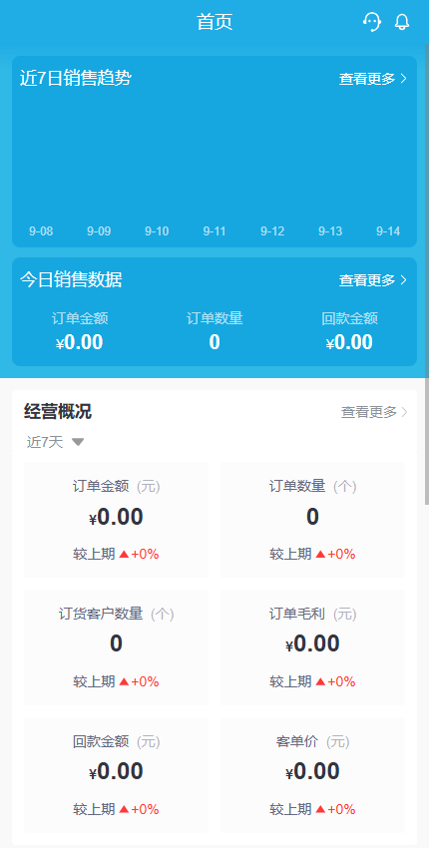
图9：历史手机管理首页趋势今日与经营六项，非客户商城
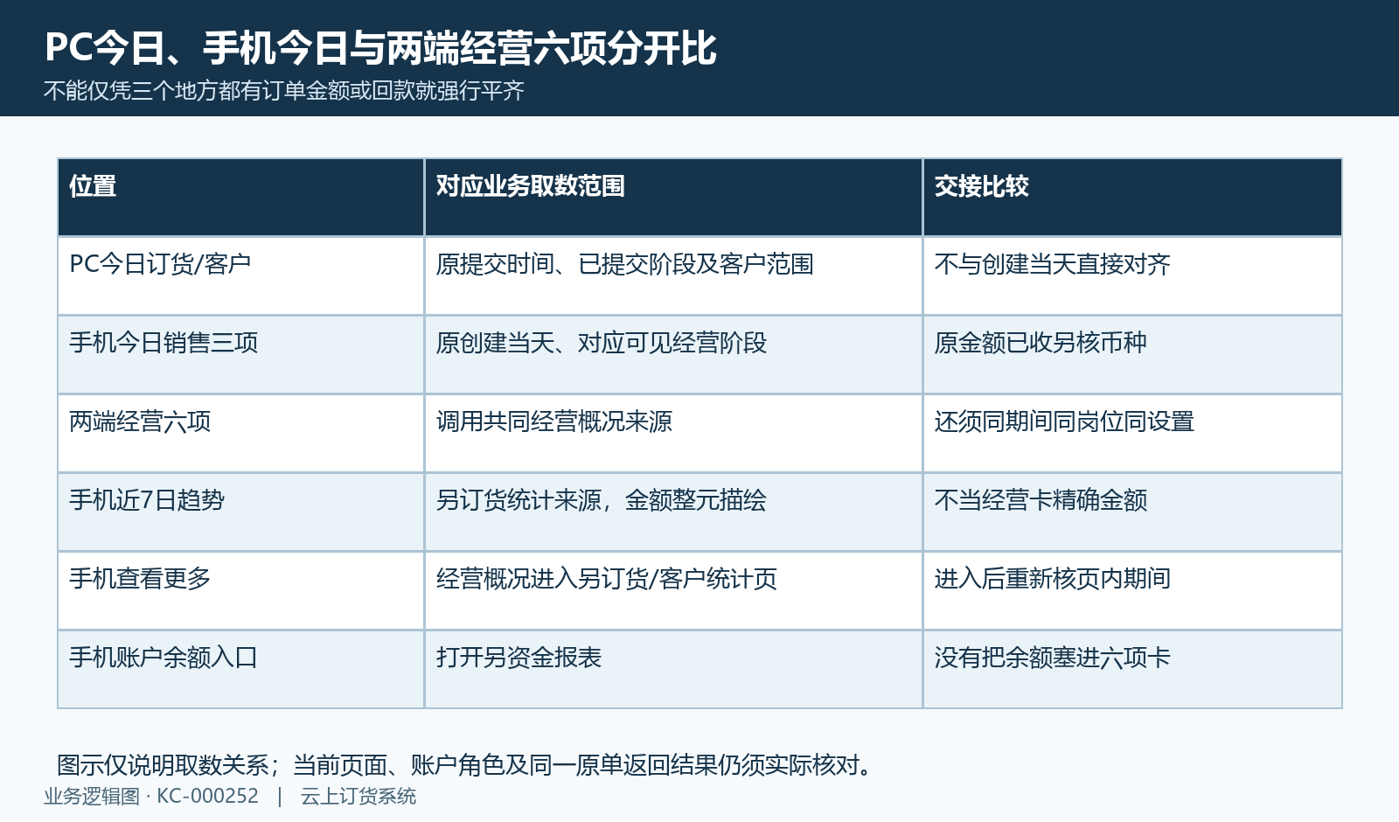
图10：PC手机今日按不同原时间，经营与趋势金额来源分开比较

8. 零值失败与原明细分开，资金和导出回对应页
首页多个区块分别加载和保留结果，某一块成功不证明全部卡片都已刷新。遇到零值、空排名、加载失败或切期间后仍见旧数字，先保本次时间、当前选择、原反馈与最后成功结果；不能把一块旧值与另一块新值做增长比较，也不能将刷新页面本身当作已经修复原业务或完成财务动作。当前缓存和更新时点需要核，不凭旧图承诺每次操作立即同步。
资金核对到收款账户、原收付款和流水页；账户余额汇总与订单回款是不同对象，系统金额还不代银行实际到账。订退差异到订单统计等对应报表，进入后核有效状态、日期字段、客户范围和币种。历史另页“全部订单、订货单、退货单”或账户余额标签只用于辨入口，不能证明首页已经自动加载这些列，也不能用截图零余额当客户已结清。
首页没有统一导出操作，另订单统计页的导出按钮不自动成为首页功能。留存经营判断时保当前六项、各块期间、原客户或订单身份、已收未收与收入成本设置，再在有权限的对应业务页核可用导出及文件范围。涉及原退货、欠款或异常待办，按原状态接续，不为了改首页数重复提交、作废或收付款；原结果、原业务和当前同数据验证一起确认后再下经营结论。
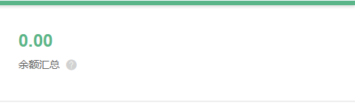
图11：历史收款账户另页余额汇总，不能代首页原订单回款

图12：历史订单统计另页期间订退页签及导出，原日期框被截不代完整范围

下一步学习
- 资金账户核对：余额、流水与业务记录｜云上订货系统
- 订单统计报表：分析订单金额、笔数、客户与增长趋势｜云上订货系统
- 销售统计分析：客户、商品与增长来源｜云上订货系统

